Oktober 2025
SFO månedsplan for alle basene

Mandag | Tirsdag | Onsdag | Torsdag | Fredag
 |  | 1.  Smørelunsj, frilek ute og inne. | 2.  Smørelunsj, frilek ute og inne.  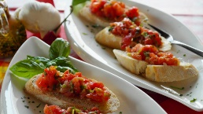  4.trinn på sløyd | 3.  Varmmat for 2. og ¾ trinn, 1.trinn vanlig smørelunsj
6.  Høstferie, egent program | 7.  Høstferie, egent program | 8.  Høstferie, egent program | 9.  Høstferie, egent program | 10.  Høstferie, egent program
13.  Smørelunsj, frilek ute og inne.  2.trinn i lekeskogen  3/4.trinn i gymsalen | 14.  Smørelunsj, frilek ute og inne.  1.trinn har matgruppe og friluftslivgruppe  4.trinn på kjøkken  2.trinn i gymsalen | 15.  Smørelunsj, frilek ute og inne. | 16.  Smørelunsj, frilek ute og inne.  4.trinn på sløyd  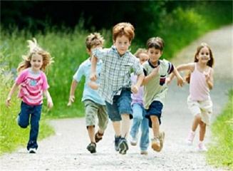 | 17.  Varmmat for alle basene.
20.  Smørelunsj, frilek ute og inne.  2.trinn i lekeskogen  3/4.trinn i gymsalen | 21.  Smørelunsj, frilek ute og inne.  1.trinn har matgruppe og friluftslivgruppe  4.trinn på kjøkken  2.trinn i gymsalen | 22.  Smørelunsj, frilek ute og inne. | 23.  Smørelunsj, frilek ute og inne.  4.trinn på sløyd | 24.  Varmmat for alle basene.
27.  Smørelunsj, frilek ute og inne.  2.trinn i lekeskogen  3/4.trinn i gymsalen | 28.  Smørelunsj, frilek ute og inne.  1.trinn har matgruppe og friluftslivgruppe  4.trinn på kjøkken  2.trinn i gymsalen   | 29.  Smørelunsj, frilek ute og inne. | 30.  Smørelunsj, frilek ute og inne.  4.trinn på sløyd | 31.  Varmmat for alle basene.

Frilek inne og ute på månedsplanen vil gi barna mulighet til å etablere vennskapene og tryggheten. Det vil allikevel være delvis styrt av voksne. Det kan være leke «haien kommer» eller spille fotball ute, eller et malebord eller lek med modeler kitt. En krok med lego eller clics bygging er det samme.
Vi bruker mye tid nå i oppstarten med å bli kjent, innarbeide rutiner og bygge vennskap og trygghet.
Litt aktiviteter er smått om sen satt i gang, vi vil få i gang mer på de ulike basene etter hvert
Vi ser at mange aktiviteter passer best å få gjort tirsdager. Dette er fordi barna på første og andre trinn er ferdig tidlig denne dagen og vi har god tid til å gjennomføre både forming, gymsal og andre aktiviteter på basene. Men det betyr ikke at vi ikke har aktiviteter de andre dagene i uken, det er både fysisk aktivitet, forming og andre aktiviteter som går av stabelen da også.
1.trinn har i september vært aktive med å ha matgruppe og friluftslivgruppe. I tillegg har de laget høstbilder.
2.trinn har også laget høstbilder med blader og malt på steiner.
¾.trinn har laget dusker, 4.trinn har dekorert egne speil og hat matgruppe.

Nå kommer en høstferie med mange kjekke aktiviteter og god tid til å kose seg med venner og lek.

SFO har fokus på PALS og matrisene for måltid er noe vi øver på kontinuerlig.
Ifølge rammeplanen for Bergen Kommune skal SFDO servere et enkelt og sunt måltid i SFO tid. Vi skal ha fokus på rammene rundt måltidet slik at det blir en koselig opplevelse og det å gi barna tilstrekkelig tid til å spise. Vi ser at vi trenger å jobbe med at rammene og roen rundt måltidend skal bli bedre, vi er på rett vei. 